**徐州市第一人民医院**

糖尿病眼底病变分级检查报告

姓名 A 性别 B 年龄 C 床号 D 超声号 E

科别 F 住院号 G 临床诊断 H

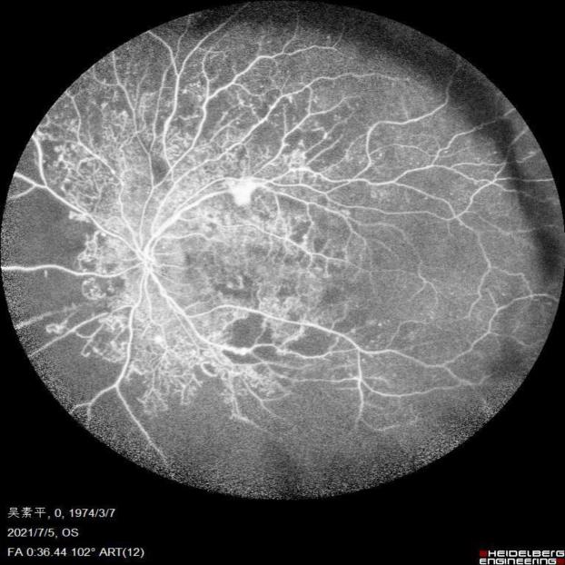

检查所见：

a

检查结论：

b

超声结果仅供临床参考，医师签字有效 time